Міністерство освіти і науки України
Львівський національний університет імені Івана Франка
Факультет електроніки та комп'ютерних технологій

ЛАБОРАТОРНА РОБОТА № 3
з курсу «Крос-платформне програмування»
Тема: Базові типи домену — records, pattern matching, імпорт CSV/JSON

Виконав:
студент групи ФеІ-32с
Алієв Ягуб
Перевірив:
________________________

Львів 2026

Мета
Описати перші дані проєкту сучасним C# (records, nullable reference types, pattern matching) і завантажити їх із файлу так, щоб пошкоджені рядки не перешкоджали імпорту цілісних. Логіка розбору винесена в Core, а не в Program.cs, бо надалі її викликатимуть сховище (тиждень 5) і тести (тиждень 8).
Хід роботи
Крок 1. Record-типи в Core/Dto
Домен — «Замовлення». Створено незмінні record-типи; nullable (?) поставлено лише там, де відсутність значення справді допустима — інакше кожне звернення потребувало б зайвої перевірки.
- ProductDto(Id, Name, Price, Category?) — Category необов'язкова, тому string?; решта — обов'язкові.
- CustomerDto(Id, Name, Email?) — Email необов'язковий (для мішаного імпорту).
- ImportResult<T>(Items, Errors) — узагальнений результат: дані РАЗОМ із помилками.
Крок 2. Формат файлу data/sample.csv
Роздільник — крапка з комою «;» (задано константою Separator). Перший рядок — заголовок id;name;price;category (розпізнається без урахування регістру). Кодування — UTF-8, читається явно через File.ReadAllLines(path, Encoding.UTF8), щоб кирилиця відображалась однаково на будь-якій ОС. У файлі 10 коректних рядків і 3 навмисно пошкоджені (замало колонок, нечислова ціна, порожня назва) — це тестові дані.
Крок 3. Розбір рядка через switch expression
Метод ParseLine у Core/Import/ProductCsvImporter.cs розбирає рядок одним switch expression. Використано 5 різних видів патернів (мінімум за DoD — 3):
- патерн властивості + реляційний: { Length: < 4 } — замало колонок;
- константний патерн у списку: [_, "", _, _] — порожня назва;
- охоронна умова when: [_, _, var price, _] when !TryPrice(...) — некоректна ціна;
- патерн списку зі зв'язуванням: [var id, var name, var price, var cat] — успіх;
- гілка «усе інше» _ — забагато колонок.
Ціна парситься лише з CultureInfo.InvariantCulture — інакше "189.50" на локалі з комою-роздільником розпізналось би неправильно. TryParse замість Parse: некоректні дані дають false, а не виняток.
Крок 4. CLI: вивід записів, помилок і статистики
Program.cs бере шлях із args[0] (інакше data/sample.csv), перевіряє наявність файлу через File.Exists, викликає імпортер і друкує: кількість записів, перші 5 із них та перелік пропущених рядків з НОМЕРАМИ. У Program.cs немає жодного Split чи Parse — уся логіка в Core.
Крок 5. Три сценарії перевірки
- Коректний файл — 10 записів, 3 помилки з номерами рядків (Скріншот 3).
- Файл із помилками — імпорт не переривається, зіпсовані рядки потрапляють у Errors.
- Неіснуючий файл — зрозуміле повідомлення з повним шляхом і код виходу 1, а не NullReferenceException (Скріншот 6).
Додаткові завдання
- 1. JSON-імпортер (System.Text.Json) на тих самих типах; Cli обирає імпортер за розширенням файлу через switch expression. Порожня категорія в JSON → null (Скріншот 4).
- 2. Різнорідні рядки за префіксом типу (P — товар, C — клієнт) одним switch, два різні типи результату (MixedCatalogImporter). Невідомий префікс і пошкоджені рядки — у помилки (Скріншот 5).
- 3. Рядок статистики імпорту: усього / прийнято / пропущено / % помилок — заготовка під звіти тижня 7.
Чому record, а не class
Рядок файлу — це передусім дані без власної поведінки й життєвого циклу: його порівнюють за значенням і не змінюють, тому record підходить краще за class (сутності з поведінкою з'являться на тижні 4).

Код програми
src/Core/Dto/ProductDto.cs
namespace Core.Dto;
/// <summary>
/// Товар із каталогу замовлень — рядок вхідного файлу як незмінні дані.
/// record: порівняння за значенням, зручний ToString(), копіювання через with.
/// </summary>
public record ProductDto(
string Id, // ключ-рядок ("P-001"): такий тип очікуватимуть сховища з тижня 5
string Name, // назва товару — не може бути порожньою
decimal Price, // ціна; парситься лише з InvariantCulture
string? Category = null); // категорія необов'язкова: ? лише там, де відсутність значення справді допустима
src/Core/Dto/ImportResult.cs
namespace Core.Dto;
/// <summary>
/// Результат імпорту: успішно прочитані дані РАЗОМ із переліком помилок.
/// Один пошкоджений рядок не перериває весь імпорт.
/// IReadOnlyList — той, хто отримав результат, не може дописати туди свої рядки.
/// </summary>
public sealed record ImportResult<T>(
IReadOnlyList<T> Items,
IReadOnlyList<string> Errors);
src/Core/Import/ProductCsvImporter.cs — розбір рядка (switch expression)
using System.Globalization;
using System.Text;
using Core.Dto;
namespace Core.Import;
/// <summary>
/// Розбір CSV-файлу товарів. Уся логіка розбору живе тут (Core), а не в Program.cs:
/// з тижня 5 її викликатиме сховище, з тижня 8 — тести.
/// Формат: id;name;price;category (роздільник — «;», категорія необов'язкова).
/// </summary>
public static class ProductCsvImporter
{
// Роздільник — крапка з комою: не конфліктує з комою в дробових цінах на деяких локалях.
private const char Separator = ';';
public static ImportResult<ProductDto> Load(string path)
{
var items = new List<ProductDto>();
var errors = new List<string>();
// Явне UTF-8: кирилиця читається однаково на будь-якій ОС.
string[] lines = File.ReadAllLines(path, Encoding.UTF8);
for (int i = 0; i < lines.Length; i++)
{
int number = i + 1; // номери рядків для повідомлень про помилки
string line = lines[i];
if (string.IsNullOrWhiteSpace(line) || line.StartsWith('#'))
continue; // порожні рядки та коментарі
if (number == 1 && line.StartsWith("id", StringComparison.OrdinalIgnoreCase))
continue; // рядок заголовків
switch (ParseLine(line))
{
case ParseOk ok:
items.Add(ok.Value);
break;
case ParseFailed failed:
errors.Add($"рядок {number}: {failed.Reason}");
break;
}
}
return new ImportResult<ProductDto>(items, errors);
}
// Розбір одного рядка через switch expression з різними патернами.
private static ParseOutcome ParseLine(string line)
{
string[] parts = line.Split(Separator, StringSplitOptions.TrimEntries);
return parts switch
{
// патерн властивості + реляційний патерн: замало колонок
{ Length: < 4 } => new ParseFailed($"очікую 4 колонки, отримав {parts.Length}"),
// патерн списку + константний патерн: порожня назва
[_, "", _, _] => new ParseFailed("назва порожня"),
// патерн списку + охоронна умова when: некоректна ціна
[_, _, var price, _] when !TryPrice(price, out _)
=> new ParseFailed($"ціна '{price}' не є невід'ємним числом"),
// патерн списку зі зв'язуванням: усе гаразд (порожня категорія -> null)
[var id, var name, var price, var cat]
=> new ParseOk(new ProductDto(id, name, ParsePrice(price), cat is "" ? null : cat)),
// гілка «усе інше»: забагато колонок
_ => new ParseFailed($"занадто багато колонок: {parts.Length}")
};
}
// Ціна парситься лише з InvariantCulture, інакше "12.50" на локалі з комою зламається.
private static bool TryPrice(string s, out decimal value) =>
decimal.TryParse(s, NumberStyles.Number, CultureInfo.InvariantCulture, out value) && value >= 0;
private static decimal ParsePrice(string s) =>
decimal.Parse(s, NumberStyles.Number, CultureInfo.InvariantCulture);
// Ієрархія record для результату розбору: або готовий запис, або причина помилки.
private abstract record ParseOutcome;
private sealed record ParseOk(ProductDto Value) : ParseOutcome;
private sealed record ParseFailed(string Reason) : ParseOutcome;
}
src/Cli/Program.cs — лише виклик імпорту і вивід
using System.Globalization;
using System.Text;
using Core.Dto;
using Core.Import;
// Коректний вивід кирилиці у консолі (зокрема на Windows).
Console.OutputEncoding = Encoding.UTF8;
// Шлях до файлу з args[0], інакше data/sample.csv. Path.Combine — крос-платформно.
string path = args.Length > 0 ? args[0] : Path.Combine("data", "sample.csv");
if (!File.Exists(path))
{
// Зрозуміле повідомлення замість необробленого винятку; показуємо, ДЕ шукали.
Console.WriteLine($"Файл не знайдено: {Path.GetFullPath(path)}");
return 1;
}
Console.WriteLine($"Джерело: {path}");
Console.WriteLine(new string('-', 52));
// Мішаний каталог (додаткове завдання 2) — окремий формат із двома типами.
if (Path.GetFileNameWithoutExtension(path).Contains("mixed", StringComparison.OrdinalIgnoreCase))
{
MixedCatalog catalog = MixedCatalogImporter.Load(path);
Console.WriteLine($"Товарів: {catalog.Products.Count}, клієнтів: {catalog.Customers.Count}");
foreach (ProductDto p in catalog.Products.Take(5))
Console.WriteLine($" товар {p.Id,-7} {p.Name,-26} {p.Price.ToString("F2", CultureInfo.InvariantCulture),10}");
foreach (CustomerDto c in catalog.Customers.Take(5))
Console.WriteLine($" клієнт {c.Id,-7} {c.Name,-26} {c.Email ?? "-"}");
PrintErrors(catalog.Errors);
return 0;
}
// Вибір імпортера за розширенням файлу — switch expression (додаткове завдання 1).
string ext = Path.GetExtension(path).ToLowerInvariant();
ImportResult<ProductDto> result = ext switch
{
".json" => ProductJsonImporter.Load(path),
_ => ProductCsvImporter.Load(path) // .csv і будь-що інше — як CSV
};
Console.WriteLine($"Завантажено записів: {result.Items.Count}");
foreach (ProductDto p in result.Items.Take(5))
Console.WriteLine($" {p.Id,-7} {p.Name,-26} {p.Price.ToString("F2", CultureInfo.InvariantCulture),10} {p.Category ?? "-"}");
PrintErrors(result.Errors);
// Статистика імпорту одним рядком (додаткове завдання 3) — заготовка під звіти тижня 7.
int total = result.Items.Count + result.Errors.Count;
double badPct = total == 0 ? 0 : 100.0 * result.Errors.Count / total;
Console.WriteLine(new string('-', 52));
Console.WriteLine($"Статистика: усього {total}, прийнято {result.Items.Count}, " +
$"пропущено {result.Errors.Count} ({badPct:F0}% помилок)");
return 0;
// Локальна функція: перелік пропущених рядків із номерами.
static void PrintErrors(IReadOnlyList<string> errors)
{
if (errors.Count == 0)
return;
Console.WriteLine($"Пропущено рядків: {errors.Count}");
foreach (string e in errors)
Console.WriteLine($" ! {e}");
}

Скріншоти результатів
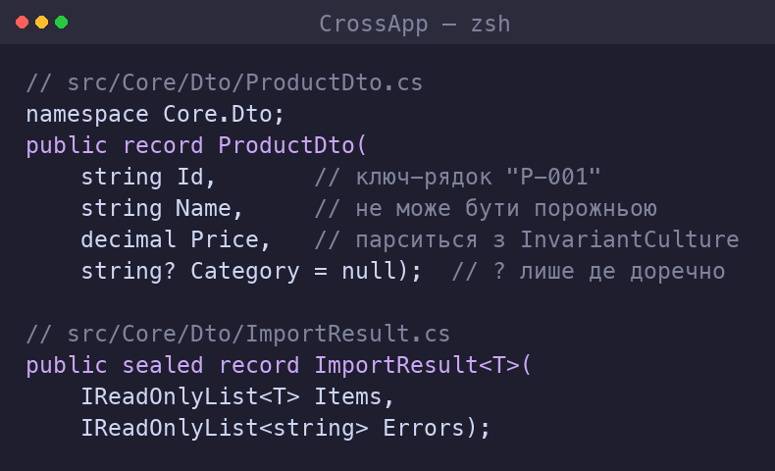
Скріншот 1. Record-типи в Core/Dto (ProductDto з nullable Category, ImportResult<T>).
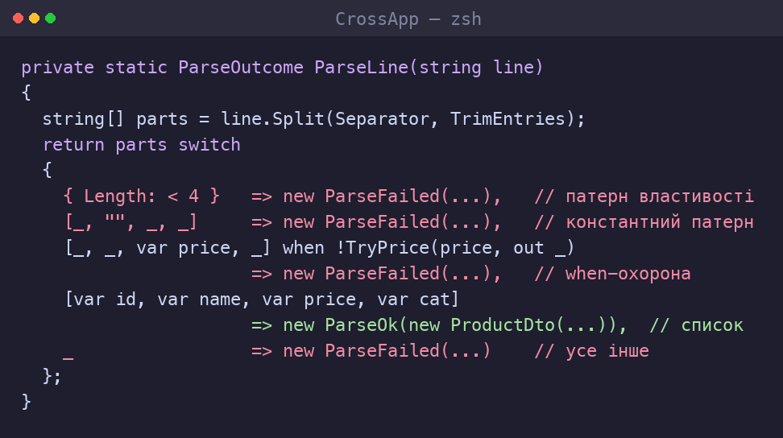
Скріншот 2. Метод ParseLine — switch expression із 5 патернами.
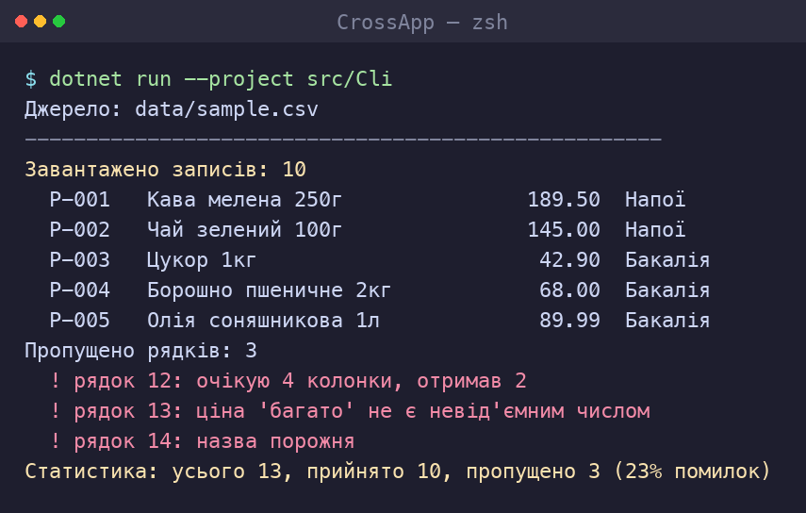
Скріншот 3. Імпорт sample.csv: 10 записів + 3 помилки з номерами рядків + статистика.
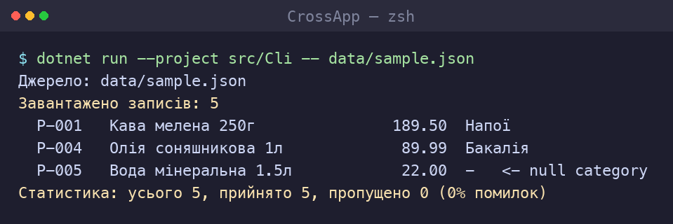
Скріншот 4. Додаткове 1: JSON-імпорт; порожня категорія → null («-»).
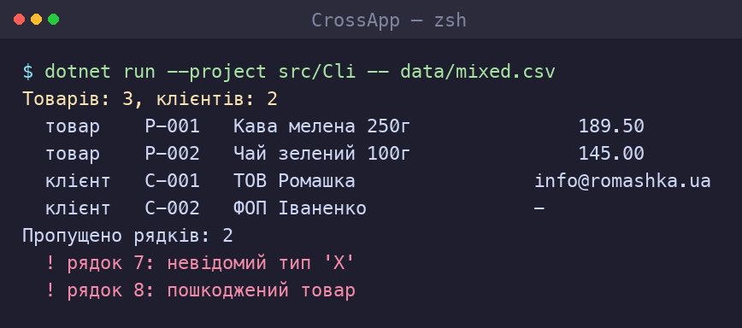
Скріншот 5. Додаткове 2: мішаний файл — товари й клієнти одним switch за префіксом.
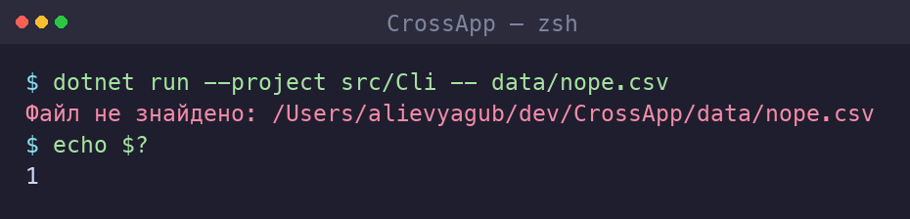
Скріншот 6. Неіснуючий файл: зрозуміле повідомлення і код виходу 1.
Висновок
У роботі перші дані проєкту описано незмінними record-типами (ProductDto, CustomerDto, ImportResult<T>) з nullable лише там, де це виправдано. Розбір рядка винесено в Core і реалізовано одним switch expression із п'ятьма різними патернами; числа парсяться з InvariantCulture, а помилкові рядки не переривають імпорт, а збираються у список із номерами рядків. CLI обробляє коректний файл, файл із помилками і неіснуючий файл (код виходу 1). Додатково реалізовано JSON-імпорт, мішаний імпорт за префіксом і рядок статистики. Усі пункти Definition of Done виконано.

